Vraag 1
Als je door een telescoop kijkt zie je dat ook Venus schijngestalten vertoont. Zie onderstaande figuur.
Dit is een bewijs voor het heliocentrisch wereldbeeld.
Leg dit uit.

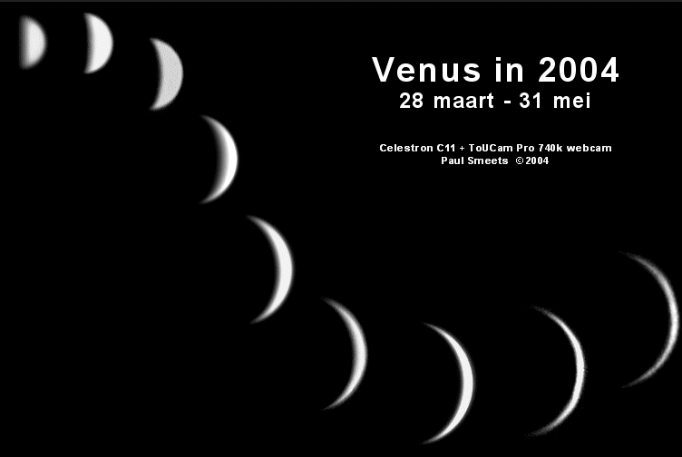
In de figuur zie je dat Venus een aantal keer is gefotografeerd. De fase van Venus verandert alsmede de grootte van Venus aan de hemel.

Vraag 2
Beschrijf de eerste wet van Kepler.

Vraag 3
Geef aan hoe het conflict met de kerk en Galileo, echt escaleerde en Galileo huisarrest kreeg.

Vraag 4
Geef minimaal twee verschillen tussen het heliocentrische wereldbeeld en het geocentrische wereldbeeld.

Vraag 5
Leg uit hoe Erathostenes erachter kwam dat de aarde rond was. Geef je antwoord in stappen. Gebruik de woorden: schaduw, zon

Vraag 6
Leg uit waarom de aanwezigheid van kraters op de maan een argument voor het heliocentrische model was.

Vraag 7
Noem twee ontdekkingen van Galileo.

Vraag 8
Wat heeft Tycho Brahe gedaan wat hem zo beroemd maakte?

Vraag 9
Wat was zo bijzonder aan de ontdekking van de manen van Jupiter door Galileo.

Vraag 10
Wat zijn zonnevlekken?

